新商品での新市場開拓で、独自の事業領域を開拓し、経営の革新に取り組む
大阪産業経済リサーチセンター 主任研究員 小野顕弘

企業名：ガロー株式会社
事業内容：肌着・ニット製品製造業
従業員数：７２名（パート含む）
所在地：大阪市中央区瓦町4丁目5番3号
TEL;：０６－６２３１－９８５１
URL：http://www.garo-net.co.jp/
http://www.shop-tokyokid.com/

紹介企業の概要
近年、国内市場は、少子高齢化による長期的な市場規模の縮小が懸念され、規模の拡大が見込みにくくなっています。しかし、市場の成熟化の進展から、市場ニーズの多様化が一層進展し、従来のような大規模のヒット商品が生まれにくい反面、新たな市場の可能性はますます高まっています。
そのような環境下にあって、独自の技術や生産力を活かし、特徴ある市場に特化した新事業に取り組むことで、経営革新に挑戦している企業事例を紹介します。
ガロー株式会社は、1964年に総合卸問屋として創業後、子供用肌着に特化した事業を展開し、現在はオリジナル子供用肌着の製造販売を中心に事業を行っています。子供用の肌着は、トドラー（100～130cm）とジュニア（140～165cm）というカテゴリーの商品で、半袖・長袖・タンクトップ・キャミソール・ショーツ・ブリーフ・ステテコ・オーバーパンツなど様々な肌着を取り扱っており、オリジナルやライセンスのブランド商品や取引先のOEM商品を開発し、大手小売業者などに販売しています。提携している生産工場は中国・山東省にあり、ニット生地の編立てから染色・プリント、裁断・縫製まで現地一貫生産を行っており、素材と機能性・デザイン性にこだわった高品質の商品を提供しています。国内では商品開発の他、物流業務を行っており、子供用商品ということもあり、女性従業員の活躍を積極的に後押ししています。そのため、労働環境の整備も積極的に進めており、平成27年に新築した物流センターは、女性の社員やパートの方の意見を取り入れ、パステルカラーを多用した内装やパウダールーム・レストルームの整備など“働く女性に優しい職場”を目指して、誰もが気持ちよく働ける社内環境の整備も積極的に進めています。
本社風景
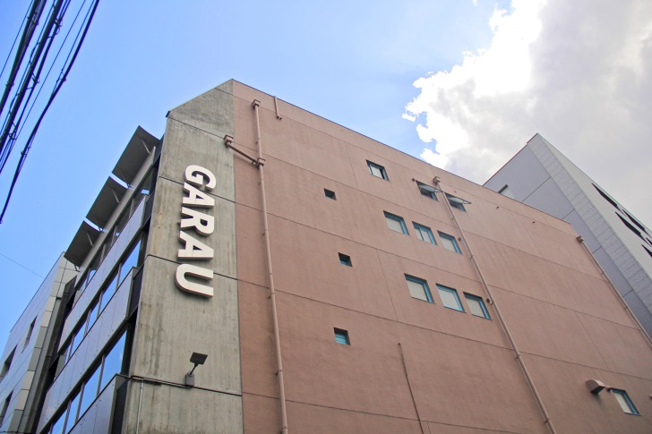
物流センターオフィス
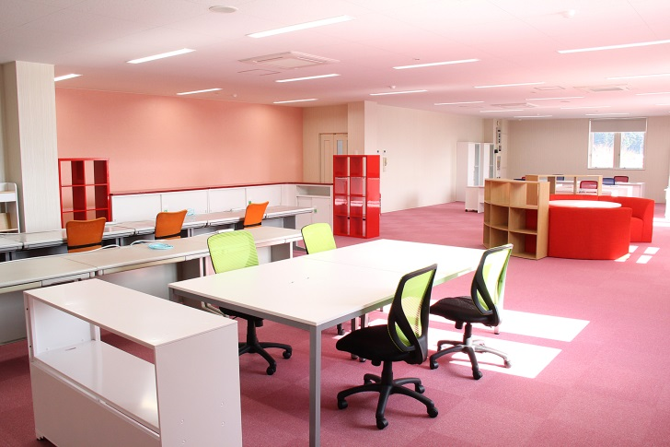
きっかけは消費者からの問い合わせ
しかし同社の経営環境は、国内の子供の数が減少する中で、子供用肌着市場の縮小傾向は続いており、将来に向けて新たな市場開拓が課題となっていました。
そんな時、病気の子供を持つ母親の方から一通のメールが届きました。そこには、「今の市場には、病気の子供向けの肌着は白色のものしかない。しかし、病気であっても、普通の子供のようにかわいい肌着を着せてあげたい。病気の子供にも着れるかわいい肌着を作って欲しい。」とのメッセージがありました。
しかし、当時当社では病気の子供用の肌着は作っていなかったことから、早速社内で市場調査を進めた結果、市場には子供用の介護肌着はあるものの、限定されたデザインのもので、価格も高価なものしかないことがわかりました。一方で、同社は創業当時、白の肌着が一般的であった子供肌着市場に色とりどりのデザイン肌着を開発してきたという実績がありました。社内で協議を進める中で、子供の病児用・介護用という限定された分野の商品においても、子供たちが喜ぶ明るいデザインの商品が必要ではないかとの結論に至り、プロジェクトチームを結成し、「ベッドでも着替えやすいアンダーウエア開発計画」として商品開発への取組を開始しました。商品は、社内のデザインやパターンの開発力を活用し、着替えが容易で着心地がいいもの、さらに体温測定や発熱時の冷却材の装着など、病児特有のニーズにも対応できるものとしました。また素材から一貫製造している強みを活かして、コットン100%の肌触りのよい生地を用い、縫い目が直接当らない工夫なども行いました。また、商品開発の過程では、実際に病気の子供を介抱した経験のある方とのミーティングなども行うことで、実際のニーズにあった本格的な商品の開発を目指して取組を進め、２年間の開発期間を経て、2015年に子供用介護肌着を完成させることが出来ました。
そこで本格的な事業化に当り、様々な支援施策の活用を検討する中で、経営革新計画のことを知り、早速事業計画の申請を行い、予定通り計画の承認を受けることができました。
介護用子供肌着
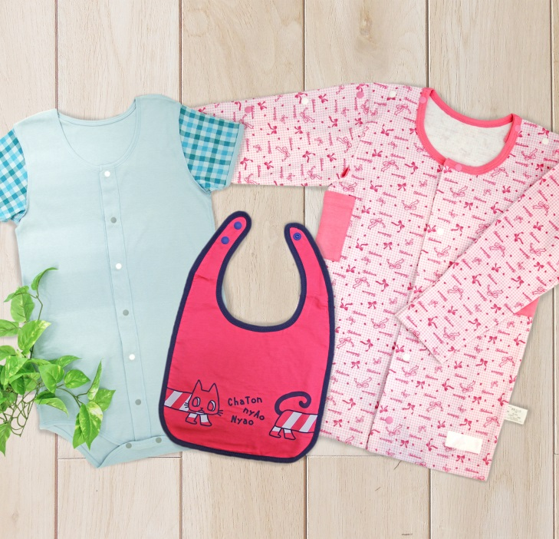
課題はユーザーへの認知度向上
新たな商品開発の目処は立ったものの、次は販路開拓が課題となりました。従来、当社は小売業者などへの比較的大ロットでの商品販売が中心となっていましたが、今回は子供用介護肌着という特殊な市場となるため、商品をユーザーである子供の介抱を行う親御さんや施設の方などに知ってもらうとともに、そのような方々に商品を届ける販路の開拓が課題となりました。そこで、新市場開拓に向けて、大阪産業創造館の専門家の支援を受け、毎月の訪問支援を基本に、市場の分析やPR方法の検討、展示会への出展、コンテストへの参加（「KIDS DESIGN AWARD 2015」受賞）、メディアへのプレス提供、など一つずつ着実に取組を進めていきました。「定期的に外部専門家の訪問があることにより、毎回取り組むべき内容が明確になるとともに、次回訪問までに課題をクリアしなければならないとのモチベーションも高まり、結果的に取組が進むことが出来ました。」と堀田社長は当時のことを語っておられました。
その中で、ポイントとなった取組に、近畿経済産業局主催の「Ai－SPEC2016」がありました。これは、大学と企業がチームを組み、共同で企業の経営課題の解決に取り組むもので、当社では「子供用介護肌着の課題と提案」をテーマに武庫川女子大学と連携して取組を進めました。そこで、病院や介護学校などへの調査から現場ニーズの把握を行い、学生の発想も活かしてかわいい「ロンパース」と「スタイ」の開発につなげるとともに、ネット販売用サイトの構築についても取組が進みました。その結果、この取組が2016年度のチームの中で優勝というすばらしい成果を獲得することが出来、それがメディアに取り上げられることによりさらに認知度向上も進みました。
この経験を活かして、引き続き武庫川女子大学との連携が継続するとともに、「重度障害者・児 在宅ネットワーク おやのかい・おおさか」や「一般社団法人mina family」など、障害児・病児の育児に取り組む方々との出会いから、オリジナル商品の開発や商品販売なども進めることができました。
既存事業との相乗効果を目指して
この新事業は、新たな商品開拓・市場開拓への取組ではありますが、既存事業との相乗効果も考慮して取組を進めています。一つは既存事業の生産体制の活用で、既存商品と新商品を合わせて生産することにより、コストを抑えつつ、小ロットでありながら、リーズナブルな価格という商品力強化に活かしています。
さらに、既存の一般子供用肌着事業については、市場の流通構造の変革などが進む中で、従来の事業者間取引（BroB）から、WEB通販という形での消費者への直販（BtoC）を進めています。一方で、WEB通販は、市場規模が拡大する中で、競争も激化しており、新規参入時には、独自の特徴が必要となってきます。そこで、今回の子供用介護肌着は業界でも取組の少ない、特徴的な商品となるため、自社サイトの注目を集めることで、既存事業との相乗効果も果たしています。
まとめ
国内の繊維ファッション市場は、成熟化が進み、国内のアパレルやメーカーは厳しい状況にあります。そのような中で、新商品での新市場開拓開発というリスクの大きな取組みに、果敢に挑戦されているガロー株式会社の事例は、注目に値するものとなっています。
特に公的支援施策や外部資源も積極的に活用し、計画的に着実に取組を進めている点は重要なポイントです。既存業務が繁忙であると、新たな取組は後回しになりがちですが、外部からの定期的な進捗管理で、きっちり計画を進める当社の取組は、多くの中小企業の方々にも参考になるものと考えられます。
【謝辞】
ガロー株式会社の代表取締役社長堀田泰弘様には、今回の事例掲載について快くご了承をいただき、またたいへんお忙しい中、取材にもご協力いただきました。この場を借りて、感謝申し上げるとともに、今後の事業の一層の発展を祈念しております。

